**1、串口与蓝牙通信协议**

用随机所配 RS-232C 电缆连接体检秤和医疗机构数据管理系统或者电脑端：将机器断电，连接好串口输出线到电脑，再打开电源，打开串口调试软件，修改相关参数如下：串口号选择当前串口号例如（COM1），波特率：选115200，数据位：选8 ，停止位：选1，校验位：选None，流控制：选None；参数修改完成后，进行身高体重测量，测试完成后即可将身高/体重/BMI测试结果通过RS-232C数据线实时传输电脑中。

数据格式如下：

alltestcount=119

QRCode: 1234567890

Height: 166.0

Weight: 056.4

BMI: 020.5

其中，alltestcount=119 表示本机总测量次数为 119次 ；QRCode: 表示本次被测者使用的登录的扫码信息为1234567890（注意：如果在手动模式下，使用遥控器进行测量，则二维码信息为空；如果是在自动模式下测量，则没有二维码信息这一行）， Height: 166.0 表示本次被测者的身高是 166.0cm ； Weight: 056.4 表示本次被测者的体重是 056.4kg ； BMI: 020.5表示本次被测者的BMI指数是020.5。

**注意：318的蓝牙通信协议如上一致。**

**2、网口配置与通信协议**

（1）配置网口步骤一：通过232串口线配置设备网址

随机所配 RS-232C 电缆连接体检秤和医疗机构数据管理系统或者电脑端：将机器断电，连接好串口输出线到电脑，再打开电源，打开串口调试软件，修改相关参数如下：串口号选择当前串口号例如（COM1），波特率：选115200，数据位：选8 ，停止位：选1，校验位：选None，流控制：选None；参数修改完成后，打开串口助手，发送配置网址指令，如下：

**AT+URL=http://221p23100c.imwork.net:80/api/l08\r\n**

格式说明：AT+URL=为帧头，\r\n为帧尾，<http://221p23100c.imwork.net:80/api/l08>为目标网站与路径。

注意，若不发送端口号，则默认为80。

（2）配置网口步骤二：通过网线连接网口，打开软件“Netconfig_V1.7.exe”，如下图：

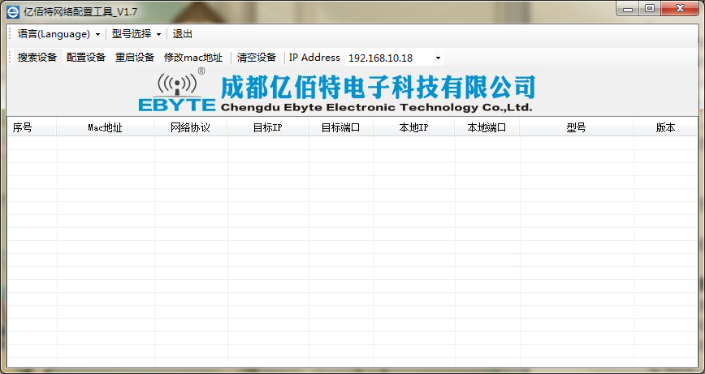

“型号选择”下拉，选择“E810-TTL-10”，点击搜索设备，会出现如下界面：

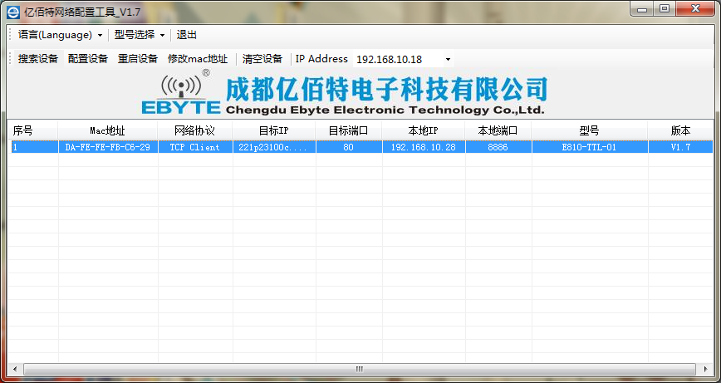

双击此项打开网口模块参数配置

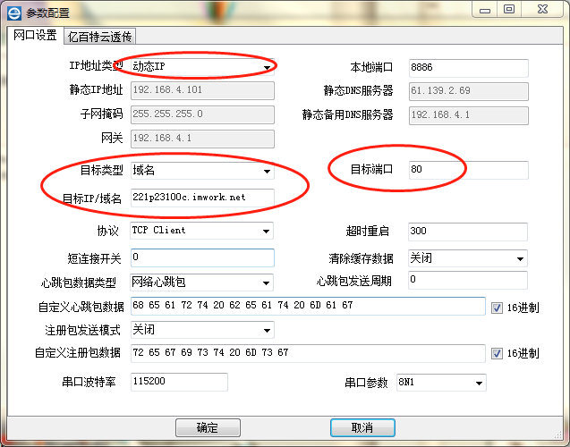

将“IP地址类型”、“目标IP/域名”、“目标端口”配置为串口发送的目标网站与端口后，点击“确认”即可配置成功，如下图所示：

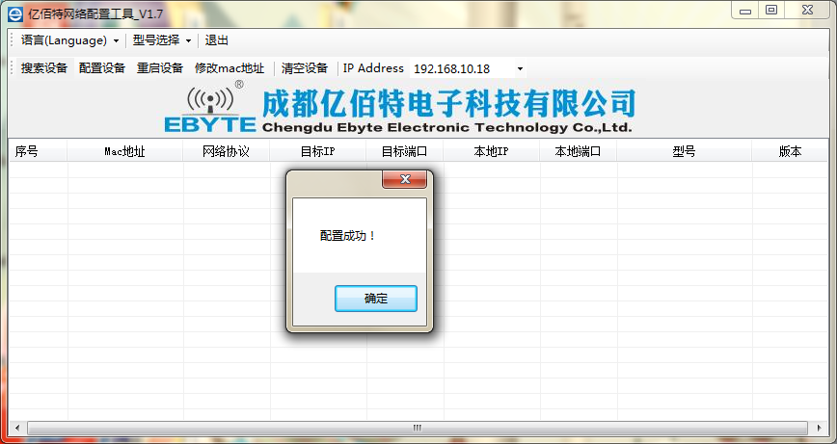

（3）网口数据格式

JSON格式

{

"alltestcount": 120,

"QRCode": 1234567890,

"height": 166.1,

"weight": 57.2,

"bmi": 20.7

}